在“商城设置”，“支付方式设置”，点击启动微信支付。
- 访问mp.weixin.qq.com，点击“微信支付”，将下图系统给出的支付授权目录和支付回调URL填写到对应的地方。
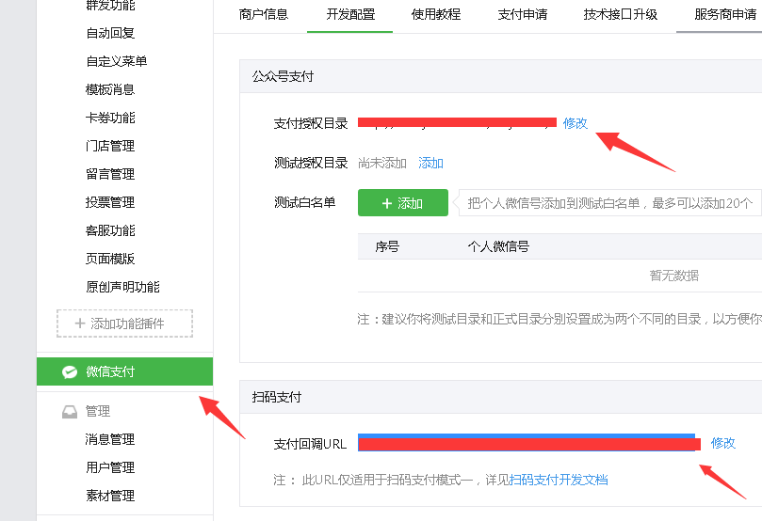
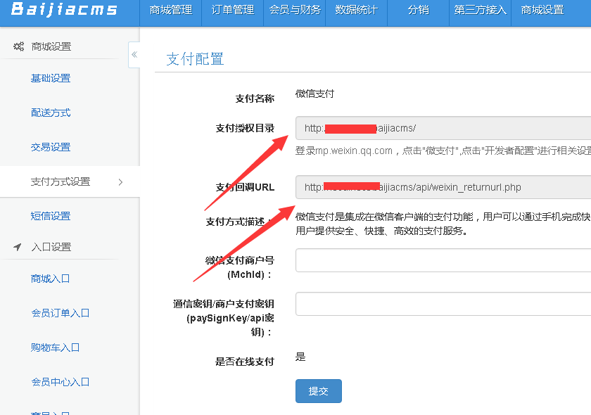

然后访问pay.weixin.qq.com把微信支付给您的商户号和支付密钥填写到系统中即可。
